WEIBLEN, Tobias; CHESBROUGH, Henry W. Engaging with startups to enhance corporate innovation. California management review, v. 57, n. 2, p. 66-90, 2015.

Bruna Sparenberg Ribeiro de Araujo 11/09/2020
Várias dessas informações solicitadas não podem ser extraídas do artigo e devem ser obtidas via internet. Mesmo assim, pode ser que você não encontre algumas informações, ou elas não fazem sentido para o tipo de artigo que você está lendo (principalmente se forem capítulos de livros ou artigos “populares”). Nesses casos, digite NADA no tópico correspondente.
As informações podem ser inseridas em inglês, como cópia do original (citar a página)
- Autores (um registro por autor) – na turma SEP5848 2020 não precisa detalhar, somente escreva possíveis informações sobre os autores que constem no artigo.
  - Nome do autor (link research gate): Tobias Weiblen (https://www.researchgate.net/profile/Tobias_Weiblen)
    - Instituição (link web site): University of St.Gallen · Institute of Technology Management (https://www.es.unisg.ch/en)
    - Tipo: professor / aluno (que tipo) / parceiro de empresa: Research Scholar (atualmente trabalha na indústria)
    - Idade: -
    - Temas comuns de pesquisa:
    - Anos pesquisando no tema do artigo
    - Índice-h:
    - Colegas da mesma instituição
    - Quantidade de artigos já publicados
    - Outros artigos significativos (mais citados) sobre outros temas
    - Outros artigos significativos (mais citados) neste tema
    - Co-autores recorrentes:
  - Nome do autor (link research gate): Henry William Chesbrough (https://www.researchgate.net/profile/Henry_Chesbrough)
    - Instituição (link web site): Haas School of Business, University of California, Berkeley (https://www.berkeley.edu/)
    - Tipo: professor / aluno (que tipo) / parceiro de empresa: Fellow and Faculty Director of the Garwood Center for Corporate Innovation,
    - Idade: -
    - Temas comuns de pesquisa:
    - Anos pesquisando no tema do artigo
    - Índice-h: 67 (https://scholar.google.com/citations?user=1-kDZb0AAAAJ&hl=en)
    - Colegas da mesma instituição
    - Quantidade de artigos já publicados
    - Outros artigos significativos (mais citados) sobre outros temas
    - Outros artigos significativos (mais citados) neste tema
    - Co-autores recorrentes:

- Reescrever o abstract subdividindo nos seguintes tópicos: contextualização, gap/lacuna/ problemas que o artigo quer resolver, objetivo, metodologia utilizada, resultados, contribuições (para academia e para a prática) e conclusão. Pode copiar do artigo na língua original. O importante aqui é você identificar os tópicos listados (ou ver se o autor não colocou algum deles) .
Contextualização: When it comes to agility, startups have an edge over large corporations—whereas large corporations sit on resources which startups can only dream of.
Gap/Lacuna/Problemas: The combination of entrepreneurial activity with corporate ability seems like a perfect match, but can be elusive to achieve.
Objetivo: This article examines how large corporations from the tech industry have begun to tap into entrepreneurial innovation from startups.
Metodologia Utilizada: Prominent examples are used to inductively derive a set of four models commonly used to engage with startups and to describe their characteristics, challenges, and rationales.
Resultados/Conclusão: While corporate equity is the key mechanism behind more established models, newer approaches replace equity with shared technology to connect both worlds with fewer organizational costs and greater speed and agility
Contribuições: This article presents a typology of corporate mechanisms to engage with startups that balance speed and agility against control and strategic direction, to map the ways companies can bridge the gap between themselves and the startup world.

- Palavras-chaves que o autor indicou e se elas foram citadas no abstract.
High Technology, Innovation, Partnerships, Venture Capital, Startups, Corporate Incubation, Spin-Offs, Corporate Venturing
Só foi citado no resumo a palavra Startups, enquanto as outras não foram citadas.

- Introdução e/ou revisão bibliográfica introdutória, afirmações / constatações (tipo) versus citações (essa lista pode ser longa, por isso coloquei em forma de tabela). Copiar trechos significativos somente. Serve para perceber o que existia no estado da arte antes do artigo ser escrito, para conhecer qual gap/lacuna/ problemas que o artigo quer resolver, e a justificativa. Compare com o que está no resumo e observe o que o autor destacou no resumo.
Afirmação / Constatação (copie do artigo) | Tipo (*1) | Referência (*2)
(*1) Tipos de afirmação / constatação: contexto, lacunas, problemas, justificativa para realização do artigo / pesquisa (às vezes confunde-se com lacunas / problemas)
(*2) Inserir somente autor(es) e ano. A referência completa encontra-se no próprio artigo
NADA. Não houve revisão bibliográfica no artigo mostrando o estado da arte antes dele.
- Casos citados e principais características dos casos (quando existirem)
Foram citados diversos casos ao longo do artigo, todos eles considerando o relacionamento das corporações com Startups. Para isso, foi feito entrevistados diversos casos conforme imagem abaixo.

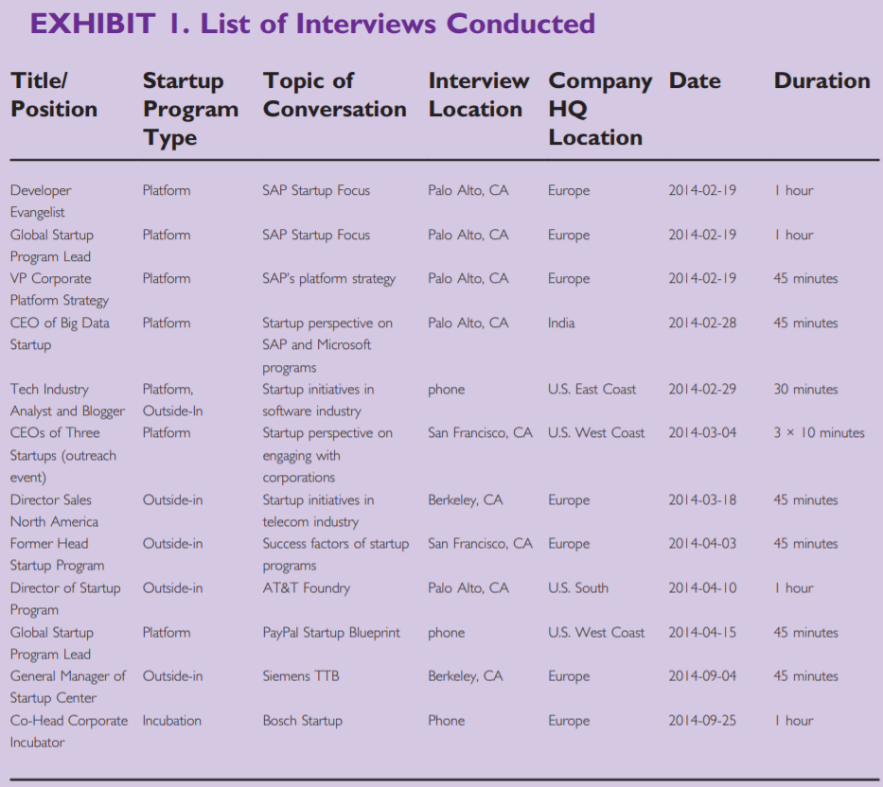

Os casos principais apresentados no artigo, foram os casos da AT&T Foundry, Siemens TTB (ambos exemplos de Outside – In Startup Programs) e também da Paypal e do SAP Startups Focus (exemplos de Inside – Out Platform Startup Programs).

- Questão da pesquisa, Foco (escopo) e Objetivos (geral primário e secundários)
O objetivo do artigo é a construção de modelos de relacionamento de grandes corporações com startups. O objetivo é que esse modelo sirva como guia para as empresas, fazendo com que a empresa consiga escolher qual é a abordagem que melhor se adeque aos planos e desejos daquela empresa, sejam eles objetivos financeiros, de curto prazo, longo prazo ou até mesmo estratégia de mercado.
No artigo, esses objetivos não foram citados diretamente, e sim de maneira indireta ao longo do texto.

- Hipóteses que ele deseja provar com este artigo (muitas vezes as hipóteses resultam de conjecturas que o autor realiza a partir do que é apresentado na introdução)
NADA. O objetivo do autor é a construção de modelos de relacionamento entre startups e grandes corporações no âmbito da tecnologia. Sendo assim, não há nenhuma hipótese em específico que eles desejam provar.

- Qual o diferencial deste artigo com relação a outros? (segundo o autor, caso ele tenha citado). Avaliar uma por uma, caso o autor tenha feito isso. Pode montar uma tabela se for o caso. Veja que ainda estamos na introdução do artigo, que é o ponto crucial para que atraia o leitor (e o revisor quando ele já gostou do resumo e leu a introdução).
O diferencial do artigo é não só trazer os exemplos de abordagens no relacionamento de grandes corporações com as startups e sim uma metodologia por trás que possa ser utilizada como “guia” nesse relacionamento.

- Metodologia (na turma SEP5848 2020 não precisa detalhar, só escreva o título da metodologia, caso o autor tenha mencionado)
  - Descrição Geral: Nome do(s) método(s); se é qualitativo, quantitativo ou combinação de ambos
O método utilizado foi o método qualitativo. Para isso, o autor utilizou de pesquisa bibliográfica (não foi detalhada no artigo, apenas mencionada a utilização) e também entrevista com colaboradores de diversas empresas, tanto grande corporações quanto com startups. (Imagem EXIBIHT 1)

  - No caso de artigos de revisão bibliográfica
    - Período de análise das referências (publicações desde que ano)
    - Tamanho da amostra analisada
    - Quantidade de referências citadas
    - Foram realizadas observações complementares?
    - Fontes da revisão (casos, periódicos específicos, e quais bases de dados). Quais as justificativas para escolher essas fontes.
    - Estratégia para construção da string de busca
    - String de busca
    - Filtros
    - Técnica / método de análise utilizada
    - Metodologia para definição de pesquisas futuras (se fizer parte da análise da literatura)
  - Passos para realização da pesquisa e referências (fontes) utilizadas para definir a metodologia de pesquisa
Não foi detalhada as metodologias utilizadas para a entrevista com os funcionários e nem os materiais utilizados como base teórica para a construção do artigo.

- Resultados
  - No caso de artigos de revisão bibliográfica (na turma SEP5848 2020 não precisa detalhar)
    - Quantidades de publicações resultantes antes e após cada filtro
    - Utilizou publicações sem avaliação por pares? Quantas?
    - Definições (resultantes da análise ou mesmo adotadas como premissas no início da publicação)
    - Evolução da pesquisa / das publicações no assunto
    - Comunidades / “tribos” / “igrejas”/ áreas de conhecimento / disciplinas identificadas
    - Características de cada tribo (os atributos e/ou explicações são definidos pelo próprio artigo)
NADA.

  - Principais resultados “achados” (findings)- serve para todos os tipos de artigos
O principal resultado do artigo foi a construção dos 4 modelos de relacionamento entre as grandes corporações (foco em tecnologia) e as startups.
Os autores conseguiram estender de 2 modelos muito conhecidos e já tradicionais para 4 modelos, e apontou os benefícios e riscos encontrados em cada um deles.
Segue abaixo duas imagens que resumem esses 4 modelos apresentados no artigo.

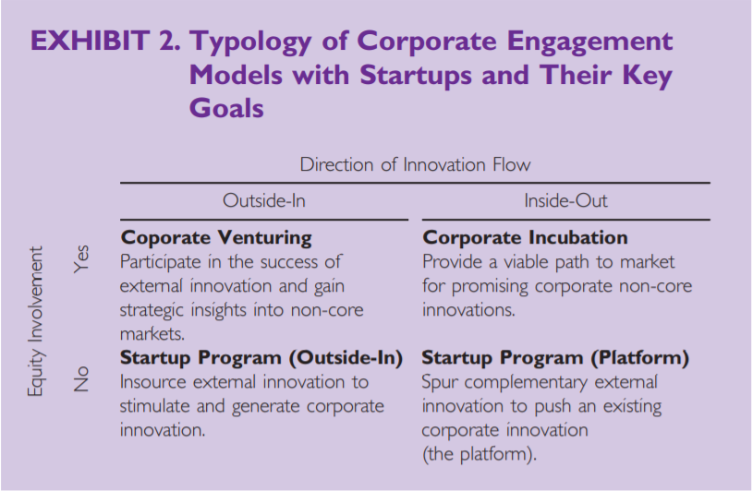
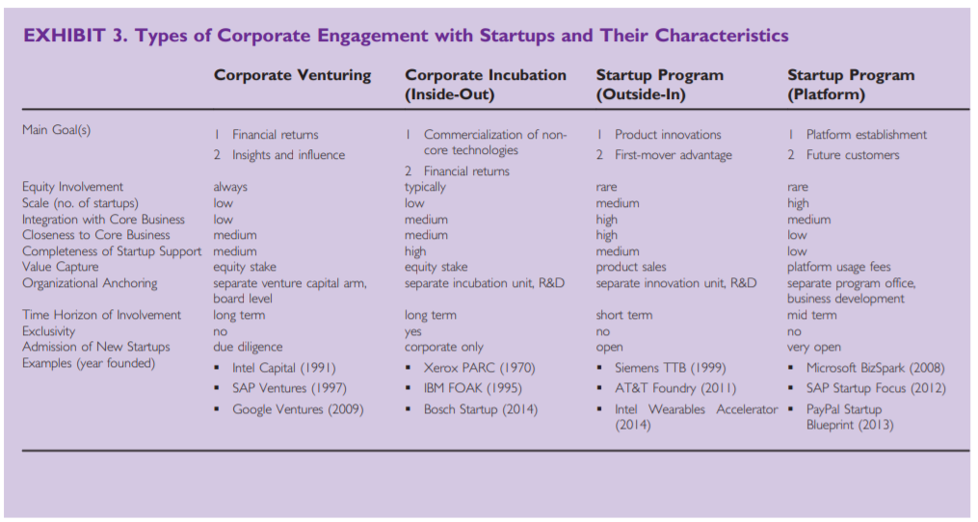
  - Discussão dos resultados: Tópico muito importante, pois normalmente o autor compara com resultados de outros trabalhos. É o tópico do artigo do qual tiramos mais informações que caracterizam este artigo.
  - Outros tópicos que não foram tratados aqui (caso existam)
  - Proposições de pesquisas futuras: Em muitos artigos estão localizadas após as conclusões.
  - Contribuições para academia e prática: Muitas vezes o autor destaca as contribuições depois de apresentar todos os resultados ou mesmo depois das conclusões. Porém, alguns escrevem no início para “vender melhor” o artigo.

- Conclusões (as vezes o autor chama de comentários finais, pois não consegue concluir)
  - Conclusões (quando existirem)

  - Trabalhos futuros (que o autor se propõe, diferente das proposições futuras)
NADA. Os autores não se propõem nenhum tipo de trabalho futuro.

  - Limitações
A principal limitação do artigo é a apresentação de apenas o ponto de vista das grandes corporações. O ponto de vista das startups nesse relacionamento foi apenas citado de maneira breve em um dos modelos, não detalhando essa interação, do ponto de vista da própria startup.

- SUA ANÁLISE – assuma agora a perspectiva de um “revisor” do artigo.
  - Pontos fortes
Como ponto forte do artigo, ressalto os inúmeros casos práticos que os autores apresentaram. Isso enriqueceu o artigo, e facilitou ao leitor o entendimento dos modelos de relacionamento entre as corporações e a Startup.

  - Pontos fracos
Referente a análise de pontos fracos do artigo, apresento a falta da apresentação da metodologia utilizada nas entrevistas. Essa falta de detalhamento não apresenta ao leitor qual foi o raciocínio utilizado para construção dos modelos de relacionamento, ficando o leitor sujeito a interpretação dos autores.

  - Sugestões para melhoria do artigo
Para sugestão de melhoria sugiro a apresentação da metodologia utilizada na entrevista dos colaboradores e a apresentação de mais cases com o ponto de vista das Startups. O foco do artigo era o relacionamento das corporações com as Startups do ponto de vista das corporações, porém a falta da visão do ponto de vista das Startups faz com que seja questionado as vantagens e desvantagens de cada modelo para ambos os stakeholders, e não somente o das empresas.

- Figuras ou tabelas importantes (caso você queira copiar e citar nos tópicos anteriores)

